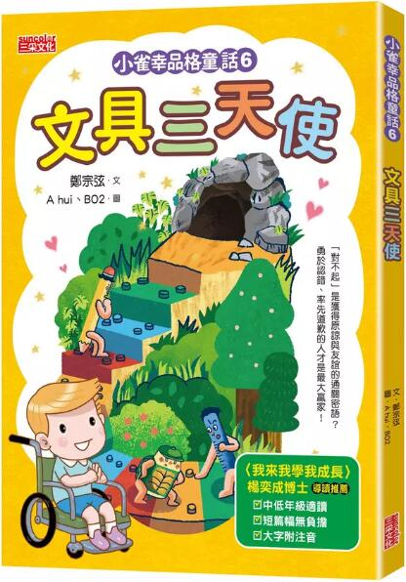
新 书 推 荐
類 別: 童書
中文書名：《小雀幸品格童話6: 文具三天使》
Xiao Que Xing Ping Ge Tong Hua 6
作 者： 鄭宗弦Zheng Zong Xuan
出 版 社： 三采文化
代理公司：ANA
出版日期：2023.07.14
頁 數：104頁（平裝＼全彩印刷）
審讀資料：樣書＼部份樣章

內容簡介：

《少年廚俠》‧《穿越故宮大冒險》
人氣兒童文學作家 鄭宗弦
最新原創童話圖文橋梁書
中文博士 楊奕成
〈我來我學我成長〉精彩導讀
「對不起」是獲得原諒與友誼的通關密語？
勇於認錯、率先道歉的人才是最大贏家！
【得獎紀錄】
★《小雀幸品格童話1：阿賢的小雀幸》入圍香港「十本好讀」書獎
★《小雀幸品格童話3：愛心小精靈選拔》榮獲 第83梯次「好書大家讀」獎
三位小天使為了奪回魔法權杖，
遭遇了前所未有的合作考驗！
阿雄、小歸和小藍是生活在天堂的小天使，
他們是相當要好的朋友，每天都無憂無慮的一起玩耍。
某日，天神突然指示要取回被偷的魔法權杖，
並將他們變成三種具有不同神力的文具，
三位好友必須彼此合作、發揮各自所長，
才能完成天神交付的困難挑戰！

作者簡介:
鄭宗弦
資深少兒文學作家，寫作二十多年來已經出版了一百多本書。從小醉心於繪畫與民俗藝術，後來愛上寫作，立志為孩子們創作有趣又有意義的文學作品。曾榮獲：九歌現代兒童文學獎首獎、陳國政兒童文學獎首獎、教育部文藝創作獎優選、「好書大家讀」年度最佳少年兒童讀物獎、金鼎獎推薦獎、小太陽獎等數十項文學獎。作品有：《穿越故宮大冒險》、《媽祖回娘家》、《鄭宗弦的生命教育》、《少年總鋪師》、《少年廚俠》、《糕餅店三姊妹》、《來自星星的小偵探》、《少年讀紅樓夢》系列等書籍。喜愛跟讀者分享生活上的所見所聞，以及滿腦子的幻想。期盼大家在欣賞文學趣味之餘，也能進一步愛人愛己，熱愛生活。

目錄:
推薦序 嗨！我就是小雀幸
導讀 我來我學我成長
第一章 鬧脾氣的小藍
第二章 天堂的三位小天使
第三章 展開新任務
第四章 可怕妖獸登場
第五章 圍捕大作戰
第六章 阿賢的新方向

版權聯絡人：
Dony Hsu ( 许伯全)
Email： service@nurnberg.com.tw∣2366175957＠qq.com

